BetteArt Waschtisch

Bette

Eigenschaften

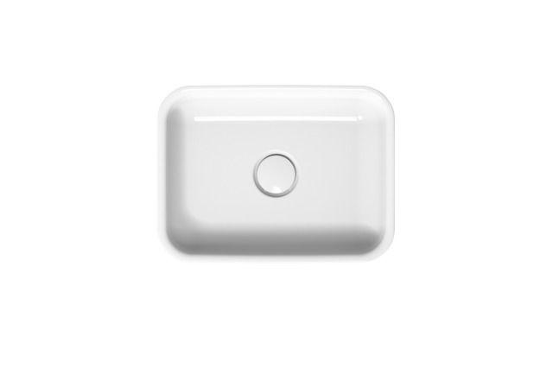

Farbton

anthrazit, beige, blau, braun, grau, grün, nach Hersteller-Farbkarte, schwarz, weiß

Form

rechteckig

Montageart

Aufsatz

Oberfläche

glänzend, glasiert, matt

Produkt

Einzelwaschtisch

Werkstoff

Stahl, Titan

Anzahl der Waschschüsseln

1,00

Anzahl Plätze

1,00

Breite (mm)

400,00

Länge (mm)

300,00 - 800,00

Tiefe (mm)

80,00 - 100,00

Ablagefläche

ohne

Ausführung Überlauf

ohne Überlauf

Position Ablaufloch

Mitte

Durchmesser Ablauf (mm)

46,00

Gewicht (kg)

4,90 - 11,00

Nutzinhalt (l)

4,00

Sanitärfarben

Weiß, Pergamon, Manhattan, Bahama beige, Edelweiß, Moosgrün

Exklusive Farben

Anthracite, Beige, Cacao, Cashmere, Coffee, Cream, Dust, Ebano, Flax, Flint, Graphite, Greige, Hazel, Quartz, Raven, Sand, Silver, Slate, Smoke, Snow, Stone, Taupe

Effektfarben

Blue Satin, Midnight, Daylight, Forest

Randhöhe

90 mm

Mit Befestigungsmaterial

ja